ESCUELA COMERCIAL CAMARA DE COMERCIO
Materia: Matemáticas GEOMETRÍA ANALÍTICA SUBTEMA: ECUACIÓN DE LA RECTA
Grupos 42A y 52A PROF.: J. AUGUSTO GARCÍA GRASS

OBJETIVO
Determinar la forma normal de la ecuación de una recta con un ángulo w positivo respecto del eje x en el plano cartesiano.

Objetivos particulares
- Medir el ángulo de la recta perpendicular a la ecuación de la recta descrita.
- Aplicar la ley de signos en los diferentes cuadrantes del plano cartesiano
- Graficar en el plano cartesiano la ecuación de la recta y su componente perpendicular con los parámetros w y p.

FORMA NORMAL DE LA ECUACIÓN DE LA RECTA

La ecuación normal de una recta r en función de la ley de cosenos directores se escribe como:
: dicho de otra manera, es la distancia del origen a la recta en cuestión.

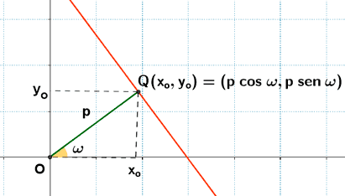

Considerando la expresión de la ecuación normal de la recta, ésta se divide entre el vector normal a dicha recta n(A, B), tenemos que:

Reordenando la ecuación nos quedaría de la siguiente manera:

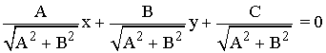

DESARROLLO

Considerando la siguiente ecuación de la recta r: 5x - 7y - 11 = 0 hallaremos los valores de p y ω y la reduciremos a su forma normal.

ω p
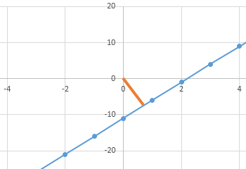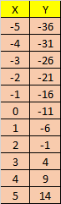

Sustituyendo los coeficientes A= 5, B= -7, C= -11

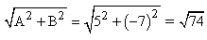 ,la ecuación normal queda de la siguiente manera:

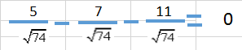

Se sustituyen los valores de los coeficientes para obtener los parámetros ω y p

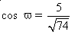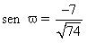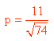

,ω= cos⁻¹(5/74)= 54.4623° ω= sen⁻¹(-7/74)= 54.4623° p=1.279

Por lo tanto ω = 360° - 54.4623° = 305.5377°

Con cualquier término de la ecuación podemos observar que obtendremos el valor del ángulo ω.

Referencia:
ECCC Libro de texto, pag. 46,47

TAREA Y EJERCICIOS DE APLICACIÓN (Recomendación: utilizar papel milimétrico)
Hallar los parámetros de la forma normal ω y p de la ecuación de la recta para los siguientes ejercicios:
- 2x + 4y - 7 = 0
- 5x - 2y + 1 = 0
- 3x + 3y + 4 = 0

